Памятки для родителей по профилактике детского дорожно-транспортного травматизма.

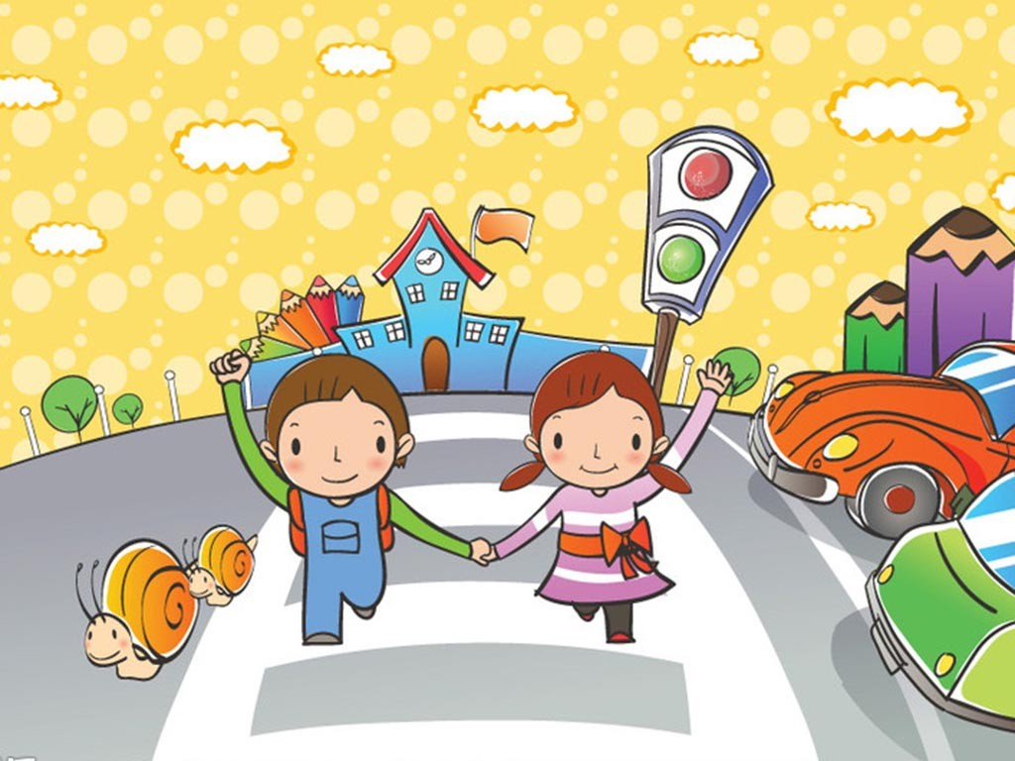
ПАМЯТКА ДЛЯ РОДИТЕЛЕЙ
УВАЖАЕМЫЕ РОДИТЕЛИ!
При современных скоростях движения автомобилей и городского электротранспорта большинство дорожно-транспортных происшествий происходит по вине пешеходов (взрослых и детей). Эти происшествия сопровождаются травмами, а иногда приводят к тяжким трагическим последствиям.
Регулярно повторяйте детям следующие установки:
– перед тем как выйти на проезжую часть, остановись и скажи себе: «Будь осторожен»;
– никогда не выбегай на дорогу перед приближающимся автомобилем: водитель не может остановить машину сразу;
– перед тем как выйти на проезжую часть, убедитесь, что слева, справа и сзади, если это перекресток, нет приближающегося транспорта;
– выйдя из автобуса, троллейбуса и трамвая, не обходи его спереди или сзади – подожди, пока он отъедет. Найди пешеходный переход, а если поблизости его нет, осмотрись по сторонам и при отсутствии машин переходи дорогу, если нет пешеходного перехода. В этом месте водитель не ожидает пешеходов и не может мгновенно остановить автомобиль;
– не выезжай на улицы и дороги на роликовых коньках, велосипеде, самокате, санках;
– не играй в мяч и другие игры рядом с проезжей частью. Для игр есть двор, детская площадка или стадион;
– переходи дорогу только поперек, а не наискосок, иначе ты будешь дольше находиться на ней и можешь попасть под машину;
– никогда не спеши, знай, что бежать по дороге нельзя;
– когда выходишь с другими детьми на проезжую часть, не болтай, сосредоточься и скажи себе и ребятам: «Будьте осторожны».
• Не запугивайте детей опасностями на улицах дорогах. Страх так же вреден, как неосторожность и беспечность. Школьники должны уметь ориентироваться в дорожной обстановке.
• Используйте побудительные мотивы безопасного поведения:
– нежелание ребенка огорчать родителей неправильными действиями;
– осознание возможных последствий неправильного поведения, которое может приводить к несчастным случаям и авариям.
Сами знайте и выполняйте правила движения, будьте для детей примером дисциплинированности на улице.

ПАМЯТКА ДЛЯ РОДИТЕЛЕЙ
УВАЖАЕМЫЕ РОДИТЕЛИ!
При современных скоростях движения автомобилей и городского электротранспорта большое количество дорожно-транспортных происшествий происходит по вине пешеходов (взрослых и детей). Эти происшествия сопровождаются травмами, а иногда приводят к тяжелым трагическим последствиям.
Чтобы их не было, следует больше внимания уделять поведению ребят на улице. Объясните еще раз своему ребенку, что по улицам города движется много автомобилей, автобусов, мотоциклов и другого транспорта, поэтому, находясь на улице, надо всегда быть внимательным и осторожным, строго выполнять правила движения. Напомните детям, что ходить по улице надо по тротуару, а переходить улицу только шагом и в местах, где имеются разметка «Пешеходный переход» или указатели перехода, а где их нет на перекрестках – по линии тротуаров или подземным переходам.
Прежде чем переходить улицу, убедитесь в полной безопасности: посмотрите сначала налево, а потом с середины дороги направо. Когда приближается машина, то надо ее пропустить. Запрещается переходить улицу перед близко идущим транспортом, особенно когда дорожное покрытие влажное. Там, где движение регулируется светофором, улицу разрешается переходить только при зеленом сигнале светофора. Правилами запрещено ездить на подножках и выступах трамваев, автобусов, цепляться за борта грузовиков. Играть и бегать на проезжей части улицы, а также кататься на самокатах – опасно.
Мы напоминаем, что ездить на велосипедах по улицам города разрешается детям с 14-летнего возраста. Велосипедист, как и водитель других видов транспорта, должен хорошо знать и постоянно выполнять правила дорожного движения и иметь удостоверение на право управления этим транспортом.
Товарищи родители! На пути в школу некоторым ребятам приходится переходить улицу с интенсивным движением транспорта. Помогите детям выбрать самый безопасный маршрут.
Особую заботу проявите о первоклассниках, если нет возможности ежедневно провожать ребенка в школу и встречать его, то несколько раз не спеша пройдите с ним до школы и обратно и объясните ему, как он должен вести себя на улице и какие правила ему надо выполнять.
Сами знайте и выполняйте правила движения.
Будьте для детей примером дисциплинированности на улице.

УВАЖАЕМЫЕ РОДИТЕЛИ!
Вы всегда заняты своими делами и заботами, всегда испытываете нехватку времени. И все-таки... Несмотря на свои заботы, не забывайте о тех, кто нуждается в вашей помощи, совете.
Ежегодно на дорогах области погибает более 40 и травмируется около 500 детей. Вдумайтесь в эти страшные цифры. Вдумайтесь в смысл горьких слов: «Ребенок погиб под колесами автомобиля», «Ребенок остался инвалидом в результате полученного увечья в дорожном происшествии».
Бывает, что беда на дороге происходит из-за бесконтрольности родителей, их беспечности. В том, что дети становятся инвалидами, лишаются счастливого детства, повинны в большинстве случаев взрослые.
Вот почему, обращаясь сегодня к вам, мамы и папы, мы хотим напомнить: всякий раз, когда вы отправляете ребенка на улицу, напоминайте ему о правилах дорожного движения. Полезно задать, например, такие вопросы: «А как бы ты перешел дорогу на нерегулируемом перекрестке?», «Как надо вести себя на остановке автобуса?» или «Где лучше всего кататься на велосипеде?». Пусть ребенок подумает, попытается сам найти правильное решение. Если он не прав, объясните ему ошибку, наведите на правильный ответ.
И не забывайте, что личный пример – самая доходчивая форма обучения.
ПАМЯТКА РОДИТЕЛЯМ
Товарищи родители! Анализ дорожных происшествий с детьми свидетельствует о том, что чаще всего юные пешеходы попадают в беду по собственной неосторожности:
– переходят проезжую часть на красный сигнал светофора;
– допускают игры и катание на велосипеде по дорогам с оживленным транспортным движением;
– неправильно обходят стоящий транспорт;
– играют на проезжей части дорог;
– переходят дорогу в неустановленном месте и перед близко идущим транспортом.
В целях безопасности ваших детей на дороге с детства приучайте ребенка к уважению ПРАВИЛ ДОРОЖНОГО ДВИЖЕНИЯ, воспитывайте в нем чувства осторожности и осмотрительности. Проводите эту работу не от случая к случаю, а последовательно и ежедневно.
Переходя дорогу с ребенком, крепко держите его за руку, всегда строго соблюдайте правила дорожного движения. Сами добивайтесь этого от своего ребенка.
Находясь на улице с ребенком:
– На проезжей части не спешите и не бегите: переходите улицу всегда размеренным шагом. Иначе вы обучите ребенка спешить и бегать там, где надо наблюдать и обеспечить безопасность.
– Выходя на проезжую часть, прекращайте разговоры, ребенок должен привыкнуть, что при переходе улицы разговоры излишни.
– Никогда не переходите улицу наискосок, подчеркивайте ребенку всякий раз, что идете строго поперек улицы.
– Никогда не переходите улицу на красный свет или желтый сигнал светофора. Если ребенок сделает это с вами, он тем более сделает это без вас.
– Переходите улицу только на пешеходных переходах или на перекрестках по линии тротуаров.
– Если вы приучите детей ходить где придется, никакая школа не будет в силах его переучить.
– Из автобуса, трамвая, такси старайтесь выходить первым, впереди ребенка, в противном случае он может упасть или выбежать на проезжую часть улицы.
– Привлекайте ребенка к участию в вашем наблюдении обстановки на улице: показывайте ему те машины, которые вы увидели издали и которые едут с большой скоростью, их надо пропустить.
– Подчеркивайте свои движения, находясь с ребенком на улице: поворот головы для осмотра улицы, остановку для пропуска машин, остановку для осмотра улицы. Если ребенок заметит их, значит, он обучается на вашем примере.
– Не выходите с ребенком из-за машины или из-за кустов, не осмотрев предварительно улицу, это типичная ошибка детей, и надо, чтобы они ее не повторяли.
– Не посылайте ребенка переходить или пересекать улицу впереди вас – этим вы обучаете его идти через улицу, не глядя по сторонам.
– Маленького ребенка надо крепко держать за руку, быть готовым удержать при попытке вырваться. Это типичная причина несчастных случаев.
Учите ребенка смотреть:
– У ребенка должен быть навык – прежде чем сделать первый шаг с тротуара, он поворачивает голову и осматривает улицу в обоих направлениях. Это должно быть доведено до автоматизма.
– Особенно внимательно надо осматривать улицу, когда с противоположной стороны находится родной дом, знакомые, родные, когда ребенок переходит улицу вслед за другими детьми или взрослыми. В этом случае легко не заметить машину.
– Смотреть «налево-направо» при переходе улицы иногда надо несколько раз, так как обстановка на дороге, улице может измениться.
– Иногда ребенок смотрит, но не замечает, например, легковую машину или мотоцикл, издалека. Научите его всматриваться вдаль и быстро замечать машину, мотоцикл, велосипед.
Учите ребенка предвидеть скрытую опасность:
– Неоднократно покажите ребенку с тротуара стоящий автобус (спереди) и внезапно выезжающую из-за него попутную машину.
– Стоящий грузовик – и внезапно выезжающую из-за него другую машину.
– Кусты, деревья, забор и машину из-за них. Ребенок должен привыкнуть, убедиться своими глазами, что за разными предметами на улице часто скрывается опасность. Тогда он сможет предвидеть ее.

